荆州市2018届高三年级第一次质量检查
生物试题
一、单项选择题:（2分×l8 =36分）
1.下图为C、H、0、N、P等元素构成大分子物质甲〜物质丙以及结构丁的示意图。下列相关叙述中，不正确的是
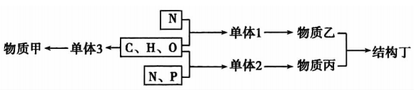
A.若物质甲是糖原，则单体3为葡萄糖
B.若结构丁是一种细胞器，则单体1为氨基酸，单体2为核糖核苷酸
C.若结构丁能被某种碱性染料染成深色，则物质丙可控制物质乙的合成
D.若物质丙彻底水解，形成的终产物共有8种核苷酸
2.下图是某细胞在进行某项生命活动的前、后，几种生物膜面积的变化图。在该变化过程中，最可能合成的物质是
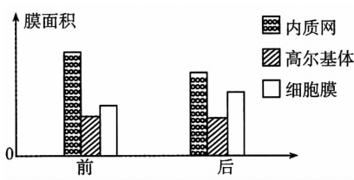
A.抗体 B.雄性激素 C.呼吸酶 D.RNA聚合酶
3.将某种植物的成熟细胞放入一定浓度的物质甲溶液中，发现其原生质体（即植物细胞中细胞壁以内的部分）的体积变化趋势如下图所示。下列有关叙述中，不正确的是
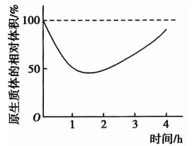
A.0〜lh内，细胞体积与原生质体体积的变化量相等
B.2〜3h内，物质甲溶液的渗透压小于细胞液的渗透压
C.物质甲可能是KNO₃
D.0〜4h内，该细胞先后迸行质壁分离和质离分离复原
4.健康人原尿中葡萄糖的浓度与血浆中的基本相同，而终尿中几乎不含葡萄糖。原尿中的葡萄糖是被肾小管上皮细胞主动重吸收的，而葡萄糖由肾小管上皮细胞进入血液不消耗ATP。下列有关叙述中，不正确的是
A.原尿中的葡萄糖进入肾小管上皮细胞需要消耗ATP
B.肾小管上皮细胞重吸收葡萄糖受细胞膜上葡萄糖载体数量的限制
C.葡萄糖由肾小管上皮细胞进入血液的动力来自葡萄糖的浓度差
D.糖尿病患者的肾小管上皮细胞对葡萄糖的重吸收是顺浓度梯度进行的
5.下图表示底物与抑制剂和酶的结合机理，请据图分析。下列说法中，不正确的是
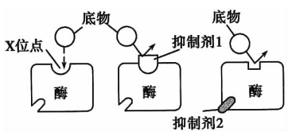
A.X位点是酶与底物结合的活性位点，抑制剂l和底物之间具有竞争性
B.抑制剂2的作用，使酶的空间结构发生改变，不能与底物分子结合
C.增加底物浓度，能减弱抑制剂l的抑制作用
D.增加底物浓度，能减弱抑制剂2的抑制作用
6.提倡有氧运动的原因之一是:有氧运动通过控制运动强度，避免肌肉细胞通过无氧呼吸产生大量乳酸。下图表示人体运动强度与血液中乳酸含量和氧气消耗速率的关系。请结合所学知识分析，下列说法中，正确的是
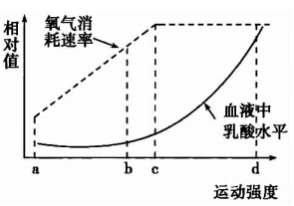
A.ab段为有氧呼吸，be段为有氧呼吸和无氧呼吸，cd段为无氧呼吸
B.运动强度大于c后，肌肉细胞CO₂的产生量将大于0₂的消耗量
C.无氧呼吸使有机物中的能量大部分以热能散失，其余储存在ATP中
D.若运动强度长时间超过c，会因乳酸的大量积累而使肌肉酸胀乏力
7.有关叶肉细胞内叶绿体和线粒体生理活动的叙述中，正确的是
A.光照下，两者在发生反应时，都释放能量，供各项生命活动利用
B.光照下，叶绿体和线粒体提供对方直接利用的物质有0₂、C0₂和葡萄糖
C.若突然增加光照强度，则短时间内，叶绿体中C₅化合物比ADP先减少
D.若突然增加CO₂浓度，则短时间内，叶绿体中C₃化合物比ADP先增加
8.下列实例中，不能体现“结构与功能相统一”的生命观念的是
A.低等植物细胞含有中心体，保证了有丝分裂的正常进行
B.叶绿体类囊体的堆叠，增大了膜面积，有利于充分利用光能
C.神经元的轴突末梢有大量的突起，使突触后膜的神经元容易产生兴奋
D.叶肉细胞内含有大量的叶绿体，有利于接收光能，进行光合作用
9.科学家在研究成体干细胞的分裂时提出这样的假说:成体干细胞总是将含有相对古老的DNA链（永生化链）的染色体分配给其中一个子代细胞，使其成为成体干细胞，同时将含有相对新的合成链的染色体分配给另一个子代细胞，这个细胞将分化并最终衰老凋亡（如下图所示）。下列相关推测中，不正确的是
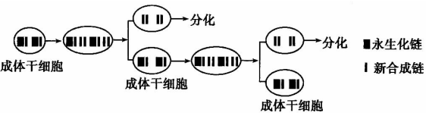
A.连续分裂的成体干细胞具有细胞周期
B.通过该方式，可以减少成体干细胞积累DNA复制过程中产生的基因突变
C.成体干细胞通过该方式分裂时，DNA进行半保留复制，染色体随机分配
D.成体干细胞分化的根本原因是基因的选择性表达
10.果蝇是XY型性别决定的二倍体生物。在基因型为AaX^{B}Y果蝇产生的精子中，发现有基因组成为AaX^{B}X^{B}、AaX^{B}、aX^{B}X^{B}的异常精子。下列相关叙述中，不正确的是
A.细胞分裂过程与精子形成过程都受基因控制
B.AaX^{B}X^{B}精子的形成过程体现了生物膜的流动性
C.产生AaX^{B}异常精子的主要原因是基因突变
D.aX^{B}X^{B}精子的形成是减数第二次分裂异常导致的
11.野生番茄含有一种抗虫基因，它使番茄具有对根结线虫（侵染番茄的根部）、长管蚜虫和烟粉虱（俗称小白蛾）3种害虫的抗性。下列相关推论中，正确的是
A.该抗虫基因的产生是3种害虫直接作用引起的
B.长期种植野生番茄，其环境中这3种害虫的数量会越来越少
C.环境条件保持稳定，野生番茄种群的基因频率不会发生变化
D.这3种害虫与野生番茄相互作用、协同进化
12.下图为基因表达过程中相关物质间关系的文字图解。下列有关叙述中，不正确的是
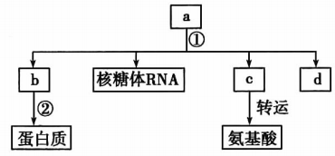
A.过程①表示转录，过程②表示翻译 B.在细菌细胞中，过程①②同时进行
C.物质b、c、d中不可能有氢键 D.物质d可能具有生物催化作用
13.某果蝇种群中，基因型为AA、Aa和aa的个体依次占10%、20%、70%。改变饲养条件后，含a基因的精子活力下降，仅有50%具有受精能力，其他配子不受影响。试从理论上分析，个体间随机交配产生的下一代种群中
A.a的基因频率为44% B.Aa基因型的个体占50%
C.雌、雄个体的比例发生了改变 D.AA、Aa和aa基因型的个体比例为1:6：8
14.番茄的花色和叶的宽窄由两对等位基因控制，且这两对等位基因中，当某一对基因纯合时，会使受精卵致死。现用红色窄叶植株自交，子代的表现型及其比例为红色窄叶：红色宽叶：白色窄叶：白色宽叶=6:2:3:1。下列有关叙述中，不正确的是
A.这两对等位基因位于两对同源染色体上
B.这两对相对性状中，显性性状分别是红色和窄叶
C.控制叶宽窄的基因具有显性纯合致死效应
D.自交后代中，杂合子所占的比例为5/6
15.基因A位于人体性染色体X、Y的同源区段上（如下图）。正常情况下，在人的细胞分裂过程中，一个细胞中携带A基因的染色体条数最多为
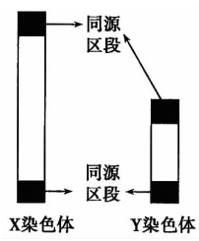
A.1条 B.2条 C.4条 D.8条
16.下列关于高等动、植物体内基因重组的叙述中，不正确的是
A.基因重组发生在减数分裂过程中
B.同胞兄妹之间遗传上的差异主要是基因重组造成的
C.基因型Aa的个体自交，因为基因重组而出现AA、Aa、aa的后代
D.同源染色体的非姐妹杂色单体之间发生的交叉互换属于基因重组
17.下列有关“低温诱导植物染色体数目的变化”的实验条件和试剂使用的叙述中，不正确的一组是
①低温:与“多倍体育种”中“秋水仙素”的作用机理相同；②酒精:与在“检测生物组织中的糖类、脂肪和蛋白质”中的使用方法相同；③卡诺氏液:与“探究酵母菌细胞呼吸的方式”中“NaOH”的作用相同；④改良苯酚品红染液:与“观察根尖分生组织细胞的有丝分裂”中“醋酸洋红液”的使用目的相同
A.①② B.①④ C.②③ D.③④
18.江汉平原盛产油菜，科技人员非常注重油菜品种的选育。下图表示油菜的含油量随选择世代数的变化情况。选择育种对高含油量油菜品种的产生所起的作用是
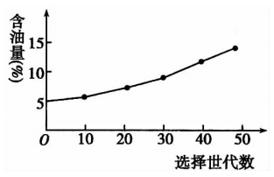
A.定向诱导了控制高含油量基因的自由组合
B.改变了控制产油的这对等位基因的总频率
C.改变了油菜的基因库，导致新物种的产生
D.淘汰了部分表现型，使高含油量基因的基因频率增大
二、简答题（54分）
19.（10分）某科学家构建了一个能自己移动和改变形态的“类细胞”模型，由膜外壳和填入物构成。请回答下列问题：
（1）该生物模型属于 模型。
（2）该模型类似于能产生囊泡的两种细胞器是 。
（3）科学家想利用该结构运输抗癌药物到达患者的体内，且仅与癌细胞密切接触并释放药物。请从细胞膜的功能角度分析，应该在该结构的膜外壳中加入能与癌细胞特异性结合的 分子。
（4）若将该模型置于一定浓度的K⁺溶液中一段时间，检测发现，K⁺不能进入其中。若你是科学家，将如何改造这个结构，使其能吸收K⁺? 。所依据的原理是 。
20.（16分）分析并回答下列问题：
Ⅰ.科研人员对猕猴桃果肉的光合色素、光合放氧特性进行了系列研究。图1为光合放氧测定装置示意图，图2为不同光照条件下果肉随时间变化的光合放氧曲线。
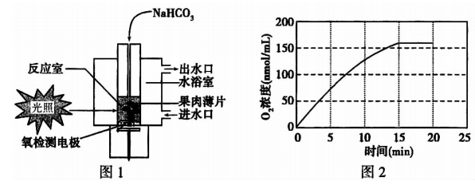
（1）取绿色的果肉薄片长时间浸泡在乙醇中，果肉薄片会变成白色。其原因是 。
（2）图1中，影响光合放氧速率的外界因素有 。氧电极可以检测反应液中氧气的浓度。测定前，应排除反应液中 的干扰。
（3）图2中，不同时间段曲线的斜率代表光合放氧的速率，对15〜20min曲线的斜率几乎不变的合理解释是 ；若在20min后停止光照，则短时间内叶绿体基质中含量增加的物质有 。
Ⅱ.某高中学校生物研究性学习小组的同学，用打孔器、注射器、台灯、烧杯、富含C0₂的清水和绿色叶片（如菠菜叶片）等材料用具做“探究光照强弱对光合作用强度的影响”的实验。
（1）对该实验所作出的假设是 。
（2）完善该实验的主要设计思路。
①用打孔器打出绿叶小圆形叶片，用注射器排出小圆形叶片内的空气，并分成等量的数组，分别放入装有等量富含C0₂清水的小烧杯中；
② ；
③ 。
21.（14分）下图中的①〜③分别表示人体细胞中3种生物大分子的合成过程。请据图回答下列问题：
（1）过程①消耗的有机物是ATP和 。
（2）过程②发生的主要场所是 ；a链形成后，通过 进入细胞质中并与核糖体x结合。
（3）巳知过程②的a链中，鸟嘌呤与尿嘧啶之和占碱基总数的54%，链及其模板链对应区段的碱基中，鸟嘌呤分别占30%和20%。则与a链对应的DNA区段中，腺嘌呤所占的碱基比例为 。
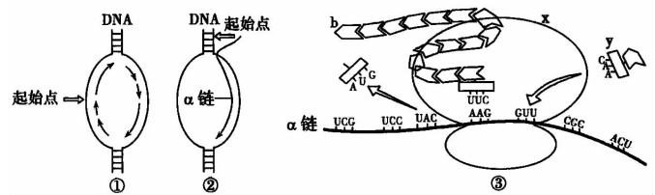
（4）过程③中，y转运氨基酸的密码子是 。若合成蛋白质b的基因含有600个碱基对，则该蛋白质最多由 种氨基酸组成。
（5）在一个细胞周期，过程①中经历起始点的次数是 次。过程①②③都要进行碱基互补配对，其中配对方式种类最多的是 过程。
22.（14分）在古城荆州的城墙上，生长着某种二倍体野生植物，该植物属于XY型性别决定。研究人员发现，该植物的花瓣有白色、粉红色、红色和紫色四种。花瓣的颜色由花青素决定，花青素的形成由位于两对常染色体上的等位基因（A、a和B、b）共同控制。请回答下列问题：
（1）基因A与a或基因B与b在遗传时，遵循 定律。
（2）从花蕊的结构来看，该植物属于 植物（选填“雌雄同株”或“雌雄异株”）。
（3）与豌豆植株的杂交实验相比，该植物的杂交实验不必进行的实验步骤是 。
（4）研究人员还发现，该植物花瓣的单瓣和重瓣是一对相对性状。现有单瓣、重瓣植株若干，欲探究控制这对相对性状的基因是位于常染色体上，还是位于X染色体特有区段上。请设计实验方案予以确定。
①实验设计思路是: 。
②预期的实验结果和相应的实验结论是:若其子代的表现型一致，则基因位于 上；
若其子代的表现型不一致，则基因位于 上。

荆州市2018届高三年级第一次质量检查
生物试题
一、单项选择题：（2分×18=36分）
1—5DAADD 6—10DDCCC 11—15DCDCC 16—18CCD
二、简答题：（54分）
19、（10分）
（1）物理（2分）
（2）内质和高尔基体（2分）
（3）糖蛋白（2分）
（4）在其膜外壳中加入K⁺的载体(或通道蛋白)（2分） 因为K⁺的跨膜运输需要相应载体的协助（2分）
20、（16分）
Ⅰ.（10分）
（1）光合色素溶解在乙醇中 （2分）
（2）光照、温度、CO₂（NaHCO₃）浓度（2分） 溶解氧（2分）
（3）光合产氧量与呼吸耗氧量相等（2分） C₃或三碳化合物（2分）
Ⅱ.（6分）
（1）（在一定范围内）光合作用强度随着光照强度的增大而增强（2分）
（2）②将该小烧杯同时放在台灯光源下的不同距离处（2分）；③统计在同一时间段各小烧杯内小圆形叶片在清水中浮起的数量（2分）
21、（14分）
（1）脱氧核苷酸（2分） （2）细胞核（1分） 核孔（1分）
（3）25%（2分） （4）GUU（2分） 20（2分）
（5）一（2分） ②（2分）
22、（14分）
（1）基因的分离（2分） （2）雌雄异株（2分）
（3）母本去雄（2分）
（4）①将单瓣植株与重瓣植株进行正交和反交实验（2分），观察其子代的表现型是否一致（2分）
②常染色体（2分） X染色体特有区段（2分）

欢迎访问“高中试卷网”——http://sj.fjjy.org

